VNHW 7499C - BỊ ĐỐM TRÊN BỀ MẶT SẢN PHẩm
Mô tả
Nhà máy phản ánh sản phẩm màu VNHW 7499C đã xuất đi khách hàng bị hiện tượng đốm trên bề mặt sản phẩm, số lượng 69/99 sản phẩm bàn. Nhờ công ty Bình Thạnh kiểm tra tìm nguyên nhân và hướng khắc phục cho lô hàng tới.
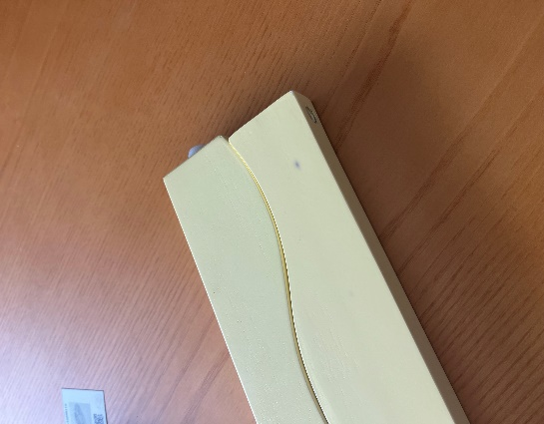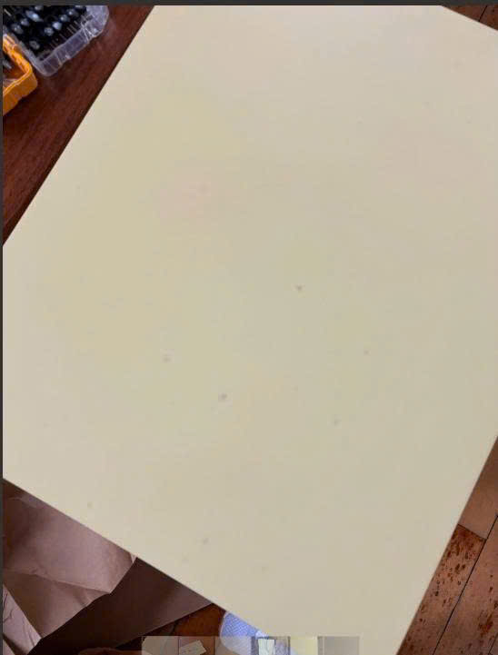
01
Ngày kiểm tra
16/07/2026
02
Tên sản phẩm / tên màu
Màu VNHW 7499C (16kg)
- mssx: 110326
- sản xuất tháng 4/2026
- Số lượng: 69/99 sản phẩm bàn bị đốm
03
Nội dung không đạt yêu cầu ·
# | Loại sai | Giải thích
01 | khác | Khách hàng phản ánh bị đốm trên bề mặt sản phẩm cả phần gỗ và MDF
Kết quả kiểm tra tại khách hàng
04
Quy trình kiểm tra
Quy trình màu VNHW 7499C:
1/ Xử lý cạnh MDF + gỗ tràm
2/ Lót PU 2802 trắng MH
3/ Lót màu NC
4/ Sơn màu NC 30%
08
Yêu cầu hoặc đề xuất của tổ trưởng kỹ thuật
Khách hàng yêu cầu tìm nguyên nhân và hướng khắc phục cho các lô hàng sắp tới.

